Приложение №1
к реестру мест (площадок) накопления
твердых коммунальных отходов на
территории Дерезовского сельского
поселения

СХЕМА
Расположения мест (площадок) накопления твердых коммунальных отходов на территории с. Дерезовка
Дерезовского сельского поселения.
(по состоянию на 17.05.2021г.)

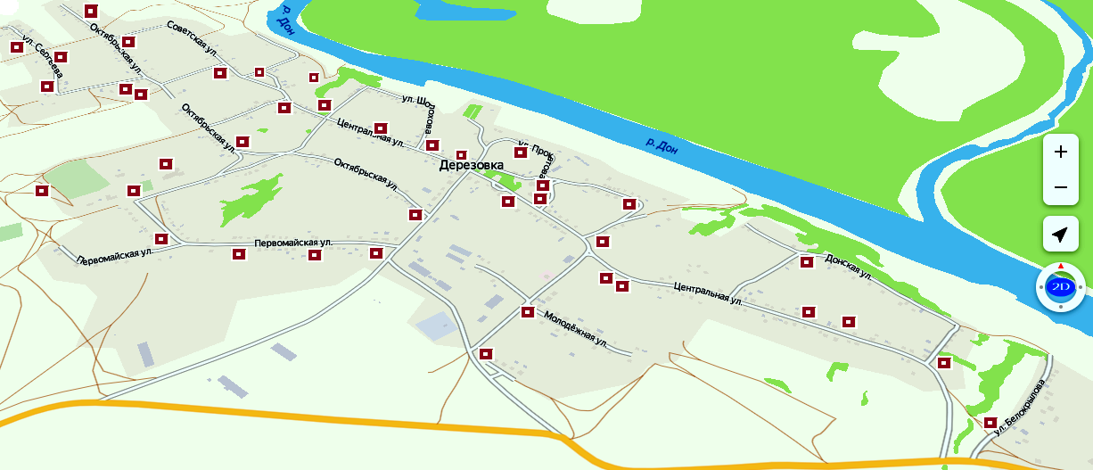
Условные обозначения:
- - площадка накопления ТКО
Приложение №2
к реестру мест (площадок) накопления
твердых коммунальных отходов на
территории Дерезовского сельского
поселения

СХЕМА
Расположения мест (площадок) накопления твердых коммунальных отходов на территории х. Оробинского
Дерезовского сельского поселения.
(по состоянию на 17.05.2021г.)
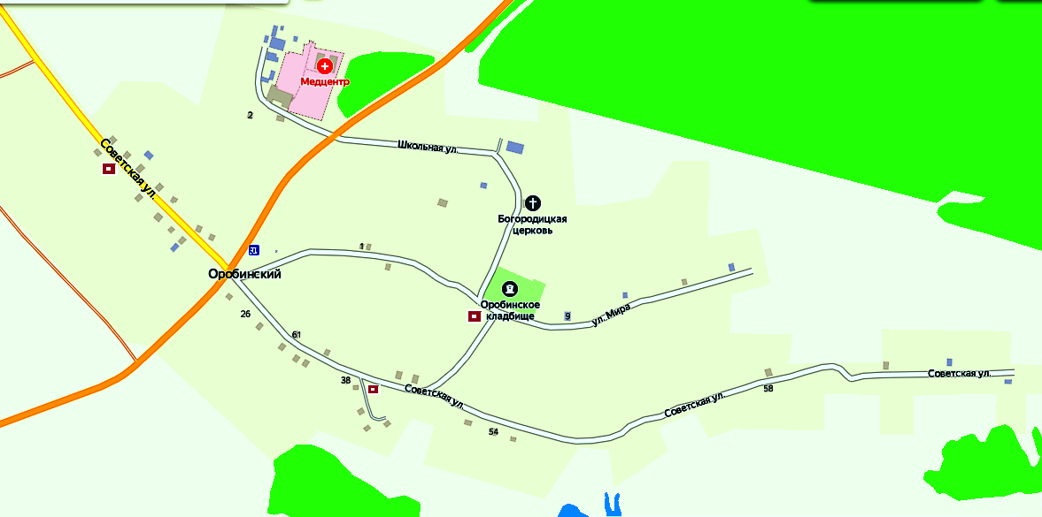

Условные обозначения:
- - площадка накопления ТКО

Приложение №3
к реестру мест (площадок) накопления
твердых коммунальных отходов на
территории Дерезовского сельского
поселения

СХЕМА
Расположения мест (площадок) накопления твердых коммунальных отходов на территории х. Донской
Дерезовского сельского поселения.
(по состоянию на 17.05.2021г.)
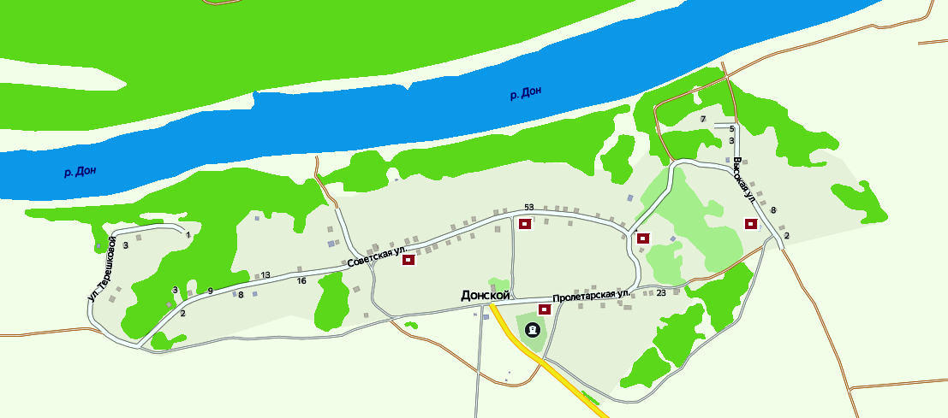

Условные обозначения:
- площадка накопления ТКО

